（3）搭建结构
准备工作完成后，接下来开始搭建脚部和版权信息部分的结构。打开index.html文件，在index.html文件内书写脚部和版权信息部分的HTML结构代码。具体如下：
- <!-- footer bigan -->
- <footer>
- <div class="logo"></div>
- <div class="message">
- <form>
- <ul class="left">
- <li>
- <p><label for="">姓名：</label></p>
- <input type="text">
- </li>
- <li>
- <p>邮箱：</p>
- <input type="email">
- </li>
- <li>
- <p>电话：</p>
- <input type="tel" pattern="^\d{11}$" title="请输入11位数字">
- </li>
- <li>
- <p>密码：</p>
- <input type="password">
- </li>
- <li>
- <input class="but" type="submit" value="">
- </li>
- </ul>
- <div class="right">
- <p>留言：</p>
- <textarea></textarea>
- </div>
- </form>
- </div>
- </footer>
- <!-- footer end -->
- <!-- banquan bigan -->
- <div class="banquan">
- <a href="#">fresh skin 美肤科技有限公司</a>
- </div>
- <!-- banquan end -->
在上面的代码中，类名为logo的div用于添加logo图片，将用户信息分为左右两部分，左边通过无序列表ul用于搭建用户注册信息结构，内部嵌套input表单控件，根据表单控件所输入的内容的不同分别设置相对应的type值，右边的留言框通过文本域textarea定义。最后的版权信息部分通过类名为banquan的div定义。
运行代码，效果如图10-38所示。
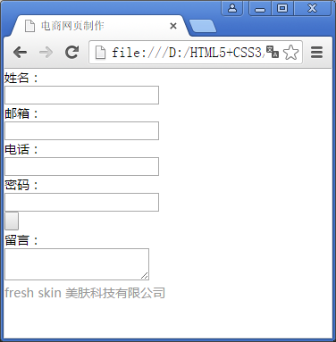
- 脚部和版权信息部分页面布局图
（4）控制样式
在图10-38中可以看出脚部和版权信息部分的结构已搭建完成，接下来在样式表index.css中书写对应的CSS样式代码。具体如下：
- /* footer */
- footer{width:100%;height:400px;background: #545861;border-bottom: 1px solid #fff;}
- footer .logo{width:1000px;height:100px;margin:0 auto;background: url(../images/logo1.jpg) no-repeat center center;border-bottom: 1px solid #8c9299;}
- footer .message{width:1000px;margin:20px auto 0;color:#fffada;}
- footer .message .left{width:525px;float: left;padding-left: 30px;box-sizing:border-box;}
- footer .message .left li{float: left;margin-right: 30px;}
- footer .message .left li input{width:215px;height:32px;border-radius: 5px;margin:10px 0 15px 0;padding-left: 10px;box-sizing:border-box;border:none;}
- footer .message .left li:last-child input{width:120px;height:39px;padding-left: 0;border:none;background: url(../images/but.jpg) no-repeat;}
- footer .message .right{float: left;}
- footer .message .right p{margin-bottom: 10px;}
- footer .message .right textarea{width:400px;height:172px;padding:10px;box-sizing:border-box;resize:none;}
- /* footer */
- /* banquan */
- .banquan{width:100%;height:60px;background: #333333;text-align: center;}
- .banquan a{line-height: 60px;}
- /* banquan */
在上面的代码中，第3行代码用于插入Logo图片，并且设置其水平垂直居中显示。第5行和第9行代码，分别设置用户信息部分左右两侧的盒子左浮动和右浮动。第8行代码用于为“用户注册”按钮添加背景图片并设置相关样式。第11行代码中的resize属性用于固定留言框的大小，使其不被调整。
保存index.css样式文件，刷新页面，效果如图10-39所示。
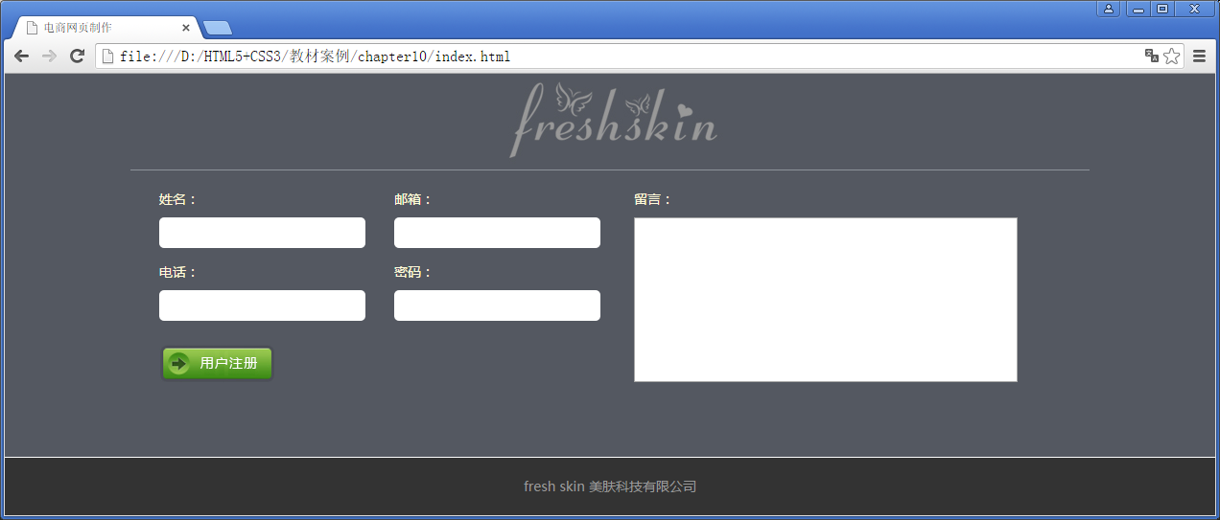
- 脚部和版权信息部分效果图展示1
当在邮箱文本输入框中输入一个不符合Email邮件地址的格式时，例如，输入“12345”，点击“提交”按钮，效果如图10-40所示。
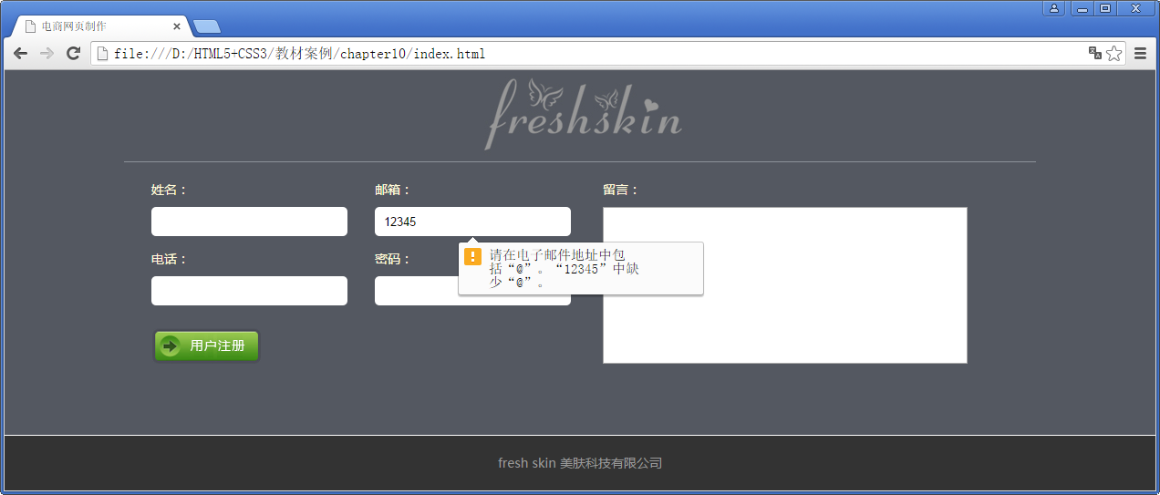
- 脚部和版权信息部分效果图展示2
从图10-40中可以看出，邮箱输入框得到了验证。
当在电话文本输入框中输入一个不符合移动电话号码的格式时，例如，输入“6666”，点击“提交”按钮，效果如图10-41所示。
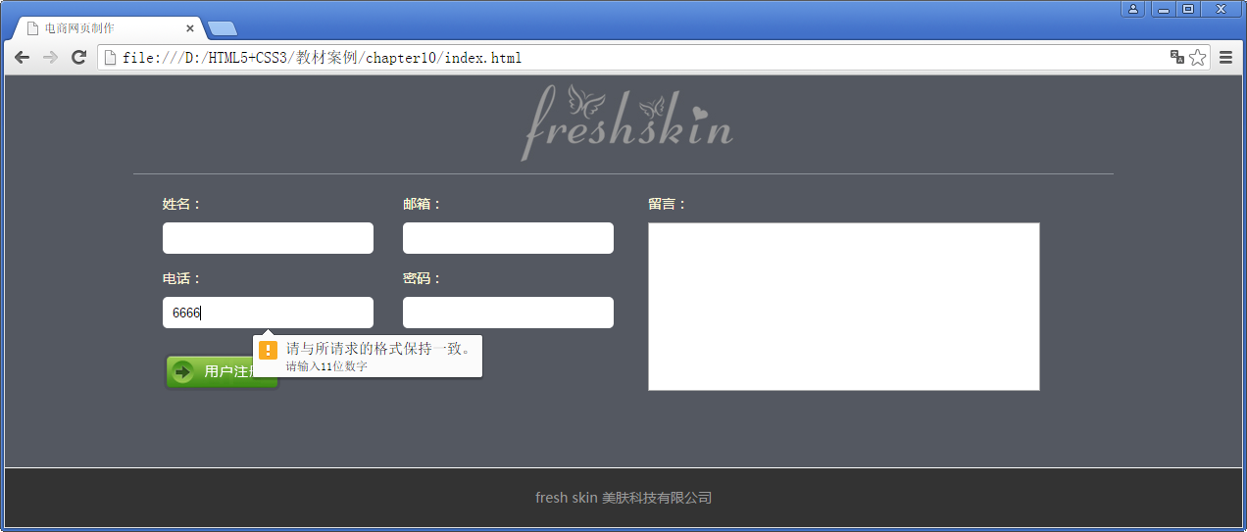
- 脚部和版权信息部分效果图展示3
从图10-41中可以看出，电话文本输入框得到了验证。
当在密码框中输入文字或字母时，其内容将以圆点的形式显示，效果如图10-42所示。
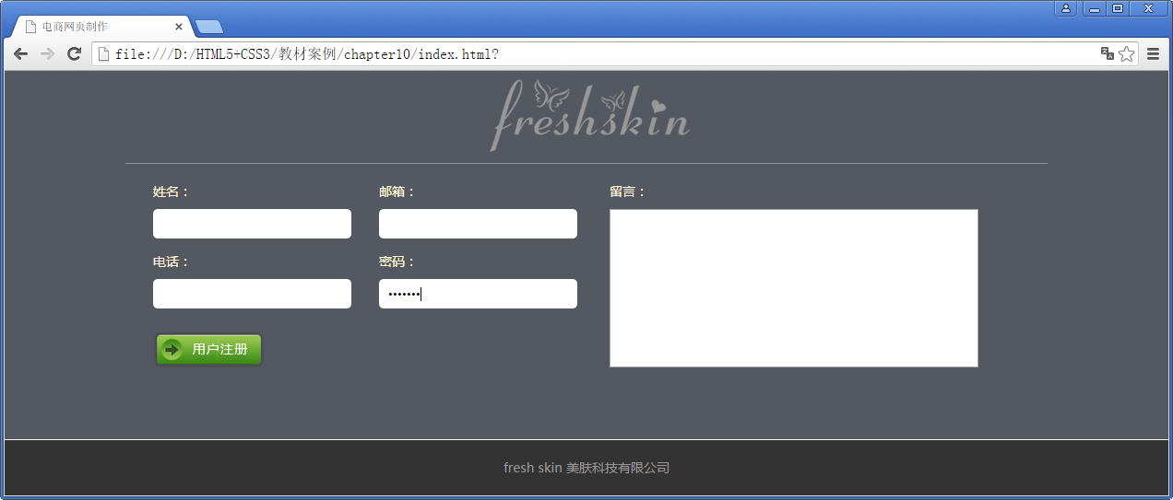
- 脚部和版权信息部分效果图展示4

